Отчет по Лабораторной Работе №2

Задача о погоне - Вариант 51

Нзита Диатезилуа Катенди

Содержание

# Цель работы

Рассмотрим задачу преследования браконьеров береговой охраной. На море в тумане катер береговой охраны преследует лодку браконьеров. Через определенный промежуток времени туман рассеивается, и лодка обнаруживается на расстоянии k км от катера. Затем лодка снова скрывается в тумане и уходит прямолинейно в неизвестном направлении. Необходимо определить по какой траектории необходимо двигаться катеру, чтоб нагнать лодку.

# Задание

1. Запишите уравнение, описывающее движение катера, с начальными условиями для двух случаев (в зависимости от расположения катера относительно лодки в начальный момент времени).
2. Постройте траекторию движения катера и лодки для двух случаев.
3. Найдите точку пересечения траектории катера и лодки

# Выполнение лабораторной работы

Принимаем за $t_{0}=0,X_{0}=0$- место нахождения лодки браконьеров в момент обнаружения, $X_{0}=k$- место нахождения катера береговой охраны относительно лодки браконьеров в момент обнаружения лодки.

Введем полярные координаты. Считаем, что полюс - это точка обнаружения лодки браконьеров $x_{0}=0\left(θ=x_{0}=0\right)$, а полярная ось r проходит через точку нахождения катера береговой охраны.

Чтобы найти расстояние $x$ (расстояние после которого катер начнет двигаться вокруг полюса), необходимо составить простое уравнение. Пусть через время $t$ катер и лодка окажутся на одном расстоянии $x$ от полюса. За это время лодка пройдет $x$, а катер $x−k$ (или $x+k$, в зависимости от начального положения катера относительно полюса). Время, за которое они пройдут это расстояние, вычисляется как $\frac{x}{υ}$ или $\frac{x+k}{υ}$ (для второго случая $\frac{x−k}{υ}$). Так как время одно и то же, то эти величины одинаковы. Тогда неизвестное расстояние можно найти из следующего уравнения: $\frac{x}{υ}=\frac{x+k}{υ}$- в первом случае, $\frac{x}{υ}=\frac{x−k}{υ}$ во втором случае.

Отсюда мы найдем два значения $x_{1}$ и $x_{2}$, задачу будем решать для двух случаев.

$x_{1}=\frac{k}{n+1}$,при $θ=0$

$x_{2}=\frac{k}{n−1}$,при $θ=−π$

После того, как катер береговой охраны окажется на одном расстоянии от полюса, что и лодка, он должен сменить прямолинейную траекторию и начать двигаться вокруг полюса удаляясь от него со скоростью лодки $υ$. Для этого скорость катера раскладываем на две составляющие: $υ_{r}$- радиальная скорость и $υ_{t}$- тангенциальная скорость. Радиальная скорость - это скорость, с которой катер удаляется от полюса $υ_{r}=\frac{dr}{dt}$. Нам нужно, чтобы эта скорость была равна скорости лодки, поэтому полагаем $υ=\frac{dr}{dt}$. Тангенциальная скорость – это линейная скорость вращения катера относительно полюса. Она равна произведению угловой скорости $\frac{dθ}{dt}$ на радиус $r$, $υr=r\frac{dθ}{dt}$ Найдем тангенциальную скорость для нашей задачи $υ_{t}=r\frac{dθ}{dt}$. Вектора образуют прямоугольный треугольник, откуда по теореме Пифагора можно найти тангенциальную скорость $υ_{t}=\sqrt{n^{2}υ_{r}^{2}−v^{2}}$. Поскольку, радиальная скорость равна $υ$, то тангенциальную скорость находим из уравнения $υ_{t}=\sqrt{n^{2}υ^{2}−υ^{2}}$. Следовательно, $υ_{τ}=υ\sqrt{n^{2}−1}$.

Тогда получаем $r\frac{dθ}{dt}=υ\sqrt{n^{2}−1}$

Решение исходной задачи сводится к решению системы из двух дифференциальных уравнений

$$\left\{\begin{matrix}\frac{dr}{dt}=υ \\ r\frac{dθ}{dt}=υ\sqrt{n^{2}−1}\end{matrix}\right.$$

с начальными условиями

$$\left\{\begin{matrix}θ_{0}=0 \\ r_{0}=\frac{k}{n+1}\end{matrix}\right.$$

Или

$$\left\{\begin{matrix}θ_{0}=−π \\ r_{0}=\frac{k}{n−1}\end{matrix}\right.$$

Исключая из полученной системы производную по t, можно перейти к следующему уравнению: $\frac{dr}{dθ}=\frac{r}{\sqrt{n^{2}−1}}$

Начальные условия остаются прежними. Решив это уравнение, мы получим траекторию движения катера в полярных координатах. Теперь, когда нам известно все, что нам нужно, построим траекторию движения катера и лодки для двух случаев.

## Условие задачи

На море в тумане катер береговой охраны преследует лодку браконьеров. Через определенный промежуток времени туман рассеивается, и лодка обнаруживается на расстоянии 17,3 км от катера. Затем лодка снова скрывается в тумане и уходит прямолинейно в неизвестном направлении. Известно, что скорость катера в 5,1 раза больше скорости браконьерской лодки.

## Код программы (Julia)

using Plots  
using DifferentialEquations  
  
n = 5.1  
s = 17.3  
fi = 3*(pi/4)  
  
  
function f(r, p, t)  
 dr = r/ sqrt(n^2 - 1)  
 return dr  
end  
  
  
function f2(t)  
 y = tan(fi)*t  
 return y  
end  
  
  
r0 = s/(n + 1)  
tetha = (0, 2*pi)  
  
  
prob = ODEProblem(f, r0, tetha)  
sol = solve(prob)  
  
t = collect(LinRange(0, 15, 1500))  
  
r1 = []  
tetha1 = []  
  
for i in t  
 push!(r1, sqrt(i^2 + f2(i)^2))  
 push!(tetha1, atan(f2(i)/i))  
end  
  
plot(sol, proj=:polar, label= "Катер")  
plot!(tetha1, r1, proj=:polar, label= "Лодка")  
  
savefig("image1.png")  
  
r0 = s/(n - 1)  
tetha = (-pi, pi)  
  
prob = ODEProblem(f, r0, tetha)  
sol = solve(prob)  
  
  
plot(sol, proj=:polar, label= "Катер")  
plot!(tetha1, r1, proj=:polar, label= "Лодка")  
  
savefig("image2.png")

## Решение

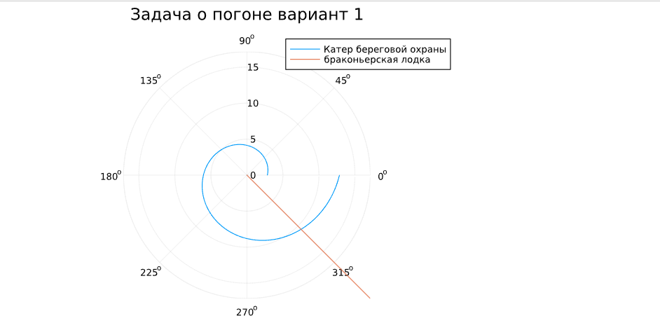

Figure 1: траектории для случая 1 (Julia)

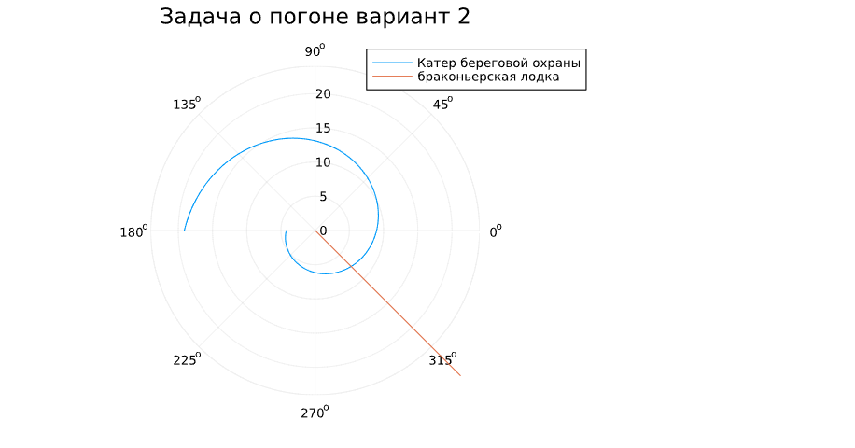

Figure 2: траектории для случая 2 (Julia)

Точка пересечения графиков является точкой пересечения катера и лодки.

Наблюдаем, что при погоне «по часовой стрелке» для достижения цели потребуется пройти меньшее расстояние.

# Выводы

Рассмотрели задачу о погоне. Провели анализ и вывод дифференциальных уравнений. Смоделировали ситуацию.

# Список литературы

1. [Задача о погоне](https://esystem.rudn.ru/pluginfile.php/2290141/mod_resource/content/2/Лабораторная%20работа%20№%201.pdf)